FICHA DE REFLEXIÓN

- DATOS GENERALES:

Institución educativa: I.E N° 16462 “San Juan Bosco”

Área: Educación por el trabajo Grado y Sección:4° “B”

Cantidad de estudiantes:36 Fecha:15-08-2025

Docente: Yolanda Gricelda Velasque López

- EVIDENCIA DE LA EJECUCIÓN

En esta sección, sube una imagen que evidencie la aplicación de tu práctica pedagógica en educación financiera con tus estudiantes:

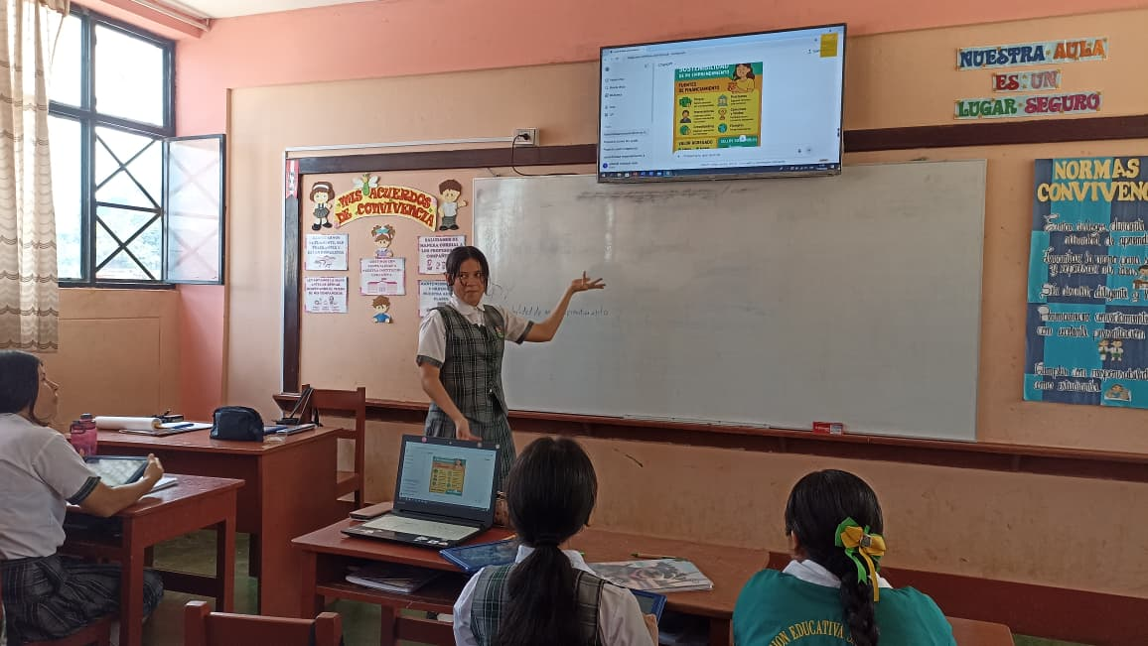

- REFLEXIÓN DE LA EJECUCIÓN

En esta sección, responde a las siguientes

- Describe brevemente la actividad realizada y su objetivo.

Que los estudiantes identifiquen y analicen distintas fuentes de financiamiento disponibles para emprendedores, evaluando su pertinencia, ventajas y riesgos, con el fin de proponer la más adecuada para un proyecto propio o simulado.
Realicen comparaciones de intereses anuales ante un préstamo en diferentes instituciones financieras.

- ¿Qué aprendieron o fortalecieron tus estudiantes en Educación Financiera?

Conocieron sobre las principales fuentes de financiamiento: internas, externas y las no bancarias, comprendieron la importancia de investigar al realizar un préstamo o un ahorro.
- ¿Qué mejorarías o harías diferente en una próxima implementación?

La diferencia entre una Caja de ahorro, una Cooperativa y un banco. Y cual de las tres instituciones financieras tiene más riesgo de quebrar.

